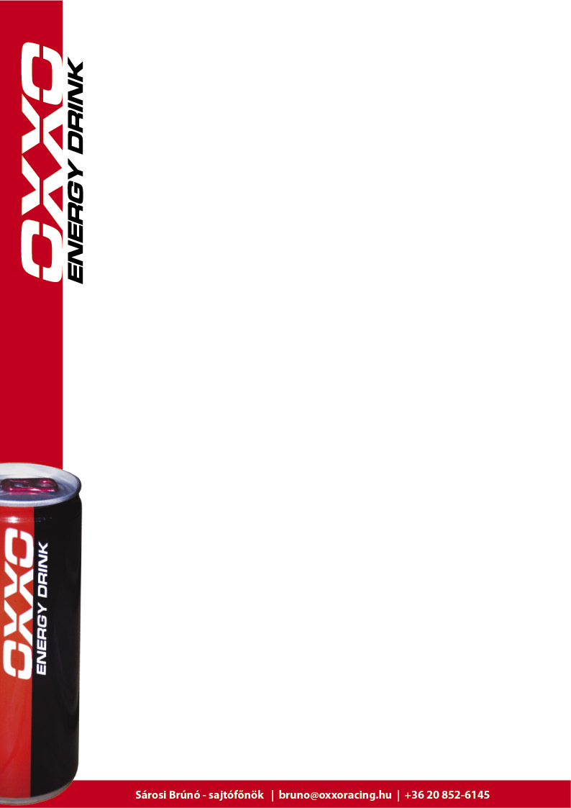
Motor nélkül a versenykamion, idén már nem megy többet

A Kalocsai teszt volt az utolsó az OXXO Energy Truck Race Team számára, ugyanis a gyári "A" motort nemrég visszavitték az MAN gyárba. Ez nem újdonság, minden év végén az MAN elviszi a támogatott csapatoktól a motorokat, melyek visszakerülnek a gyárba.

Az MAN gyárban kielemzik a motorok állapotát, szétszedik, átvizsgálják őket, s ezeket az adatokat - illetve az összes év közbeni tapasztalatot - felhasználják az új motorok tervezésénél, építésénél, természetesen ez nem csak a versenymotorokra vonatkozik, hanem az utcai motorokra is, hiszen a Kamion Európa-bajnokságot az MAN az új fejlesztések tesztelésére, kipróbálására, megismerésére használja.

Az élet ezzel nem áll meg az OXXO Racing csapatánál, ugyanis a kamion szétszedésre kerül, szinte alvázig lecsupaszítják szerelőink, és mindent aprólékosan ellenőriznek. Eközben mérnökeink a szezon tapasztalatai, a telemetriai adatok és pilótánk, Kiss Norbi javaslatai alapján elkezdik a tervezést a következő szezonra.

A kamion szinte teljesen újjáépül, hiszen a sok kisebb-nagyobb fejlesztés rengeteg átalakítást igényel. Az egyes kisebb alkatrészek is cserére kerülnek, például a felfüggesztés csavarjai, fülketartó csavarok, stb. Ez elég hosszadalmas munka, már a tervezési szakasz is több hetet vesz igénybe, mivel egy-egy változtatás több alkatrészre is hatással van, így mindent ki kell számolni mérnökeinknek, és majd csak januártól indulhat az új alkatrészek beszerzése, legyártása majd beépítése.

A lényeg, hogy mire megjön majd az új motor és a teszthez szükséges jó idő, addigra a kamion készen álljon arra, hogy Norbi versenypályán tudjon körözni vele.

